**Государственное автономное профессиональное учреждение**

**«Краснокаменский горно-промышленный техникум»**

09.02.07 «Информационные системы и программирование

**Наименование дисциплины:** МДК 02.01

**Тема:**

**Выполнил студент гр 303**

**Игнатьев Борис Игоревич**

**Дата: 17.02.2022**

**Проверил преподаватель:**

**Воробьёва Наталья Анатольевна**

**Дата проверки__________**

**Оценка_________**

**г.Краснокаменск, 2022**

Цель:

* Изучение диаграммы коммуникации;
* Изучение диаграммы развертывания;

Вопросы для самоподготовки к освоению данной темы:

1. **Диаграмма** **коммуникаций** (**communication** **diagrams**) – это особый вид **диаграмм** взаимодействия, акцентированных на обмене данными между различными участниками взаимодействия.
2. **Диаграмма** **развертывания** (deployment **diagram**) предназначена для представления общей конфигурации или топологии распределенной программной системы и содержит изображение размещения различных артефактов по отдельным узлам системы. **Диаграмма** **развертывания** предназначена для визуализации элементов и компонентов программы, существующих лишь на этапе ее исполнения (runtime).
3. **Диаграммы** **нужны** для того, чтобы наглядно представить числовые **данные**. Одно дело рассказать словами, что в классе из 20 человек **3** отличника, 10 хорошистов, а остальные — троечники и двоечники.

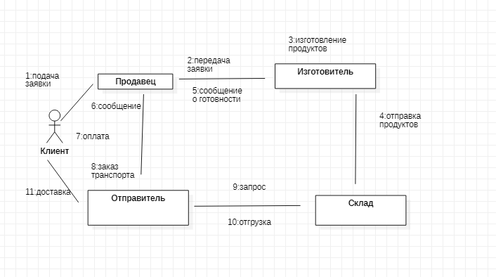

Рис. 1 Диаграмма коммуникации интернет-магазина

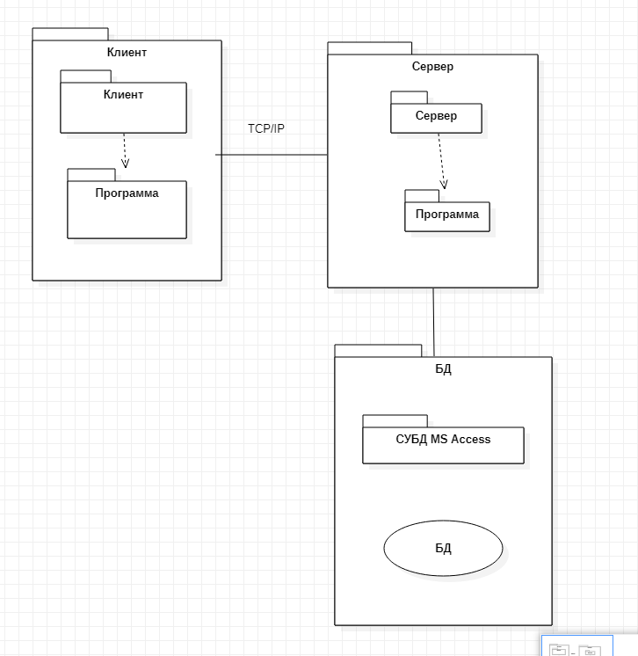

Рис. 2 Диаграмма развертывания базы данных.

**Вывод:** Я изучил диаграмму коммуникации и развертывания.